% DIFICULTAD | PUNTAJE TOTAL | PUNTAJE OBTENIDO | PORCENTAJE OBTENIDO
60% | 40

COLEGIO PEDRO DE VALDIVIA DE VILLARRICA
Departamento de ciencias
Víctor Alvarado
7mo y 8vo

EVALUACIÓN FORMATIVA UNIDAD 1 “La materia y sus transformaciones”
Química

NOMBRE:
CURSO: |  |  | FECHA:
OBJETIVO(S) DE APRENDIZAJE |  | HABILIDADES |  |  | CONTENIDOS
OA13 -Investigar experimentalmente y explicar el comportamiento de gases ideales en situaciones cotidianas, considerando: factores como  presión, volumen y temperatura, las leyes que los modelan, la teoría cinético-molecular.  OA14 -Investigar experimentalmente y explicar la clasificación de la materia en sustancias puras y mezclas (homogéneas y heterogéneas), los  procedimientos de separación de mezclas (decantación, filtración, tamizado y destilación), considerando su aplicación industrial en la  metalurgia, la minería y el tratamiento de aguas servidas, entre otros.  OA15 -Investigar experimentalmente los cambios de la materia y argumentar con evidencia empírica que estos pueden ser físicos o químicos. |  | - Reconocer algunas propiedades de la materia.  - Describen cambios que se producen en la materia.  - Diferenciar los conceptos de calor y temperatura.  - Reconocer un cambio de estado como un proceso que modifica la forma, pero en el que la masa y temperatura se mantienen constantes.  - Reconocer que el calor genera un cambio de estado.  - Reconocer cambios de estado en la naturaleza.  - Reconocer la incidencia de los cambios de estado de la materia en el desarrollo tecnológico y social. |  |  | - Los estados de la materia  - Características de la materia  - Propiedades de los gases

ÍTEM I SELECCIÓN MULTIPLE
Lee atentamente las siguientes preguntas de selección y marca con un círculo la alternativa correcta. (1 pto c/u).
      - En la tabla se muestran las características de los estados sólidos, líquidos y gaseosos.
En los recuadros en blanco marca la opción que corresponda a la característica de cada estado.
ESTADO | FORMA | VOLUMEN | DISTANCIA ENTRE LAS  MOLÉCULAS | FUERZAS DE COHESIÓN
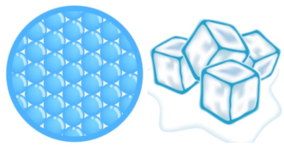  Sólido | a)Definida  b)Variable | Definido | Pequeña | a)Grande  b)Débil
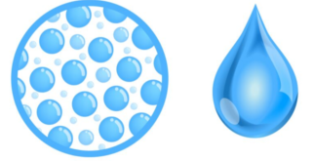  Líquido | Variable | Definido | a)Pequeña  b)Grande  c)Mediana | Grande
  Gaseoso | Variable | a)Definida  b)Variable | Grande | Débil

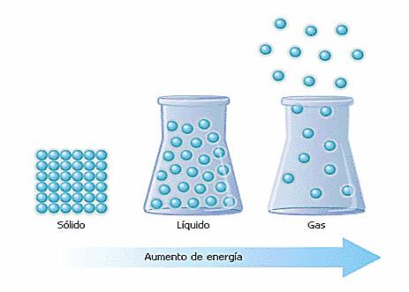
Observa la siguiente imagen y responde.

- El diagrama ilustra el paso de:

A. Líquido a gaseoso
B. Gaseoso a Líquido
C. Sólido a Líquido
D. Líquido a Gaseoso

- La constitución básica de la materia es:

A. El átomo.
B. El electrón.
C. La masa.
D. La energía
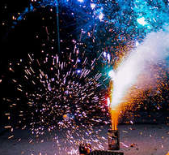
- La explosión de los fuegos artificiales corresponde a un:

A. Cambio físico.
B. Cambio químico.
C. Proceso reversible.

D. Proceso natural.

- Si pones un cubo de hielo y una moneda al sol, el cubo de hielo se derretirá, pero la moneda no. ¿Por qué?
- Los metales no cambian su estado físico.
- Los metales necesitan más calor que el hielo para derretirse.
- Para derretir un metal al sol se necesita más de media hora.
- El hielo es el único elemento que se derrite.

ÍTEM II TÉRMINOS PAREADOS
Relaciona cada concepto con su respectiva definición (1pto c/u)
A B
- Solubilidad  - Dureza  - Punto de ebullición  - Características organolépticas  - Fragilidad  - Densidad  - Oxidación  - Estado de agregación  - Inflamabilidad  10. Volumen | ______ Temperatura a la que una sustancia pasa del estado líquido al estado gaseoso.  ______ Capacidad de una sustancia de disolverse en un líquido, a una temperatura determinada.  ______ Relación entre la cantidad de masa y el volumen de un cuerpo.  ______ Resistencia que oponen las sustancias a ser rayadas.  ______ Sensaciones percibidas a través de los sentidos  ______ Ordenamiento de las partículas que conforman un cuerpo. Los cuerpos se pueden clasificar en sólidos, líquidos y gases  ______ Tendencia de algunos cuerpos a romperse o fracturarse.  ______ ______ Reacción química que ocurre en los metales por la acción de la humedad y el aire.  ______ Capacidad de arder que posee un material.  ______ Cantidad de espacio que ocupa un cuerpo.

ÍTEM IV VERDADERO Y FALSO
- Anota verdadero o falso según corresponda (1pto c/u)

………. Los estados de agregación de la materia son líquido, sólido y gaseoso.  ……….. Los gases ocupan todo el espacio del recipiente que los contiene.  ……….. Los gases se comprimen y expanden fácilmente.  ……….. Los átomos o moléculas que forma un gas no se pueden acercar o alejar.  ……….. Las partículas que forma un gas están en constante movimiento. | …………El alza de temperatura reduce el movimiento de partículas en un gas.  …………Los gases difunden fácilmente.  ……….. En los gases no hay fuerza de atracción intermolecular.  ……….. Las partículas que forman un gas se mueven en todas direcciones.  ………. En los gases casi no existe fuerza de cohesión (casi nula) entre las partículas que lo conforman.

ÍTEM V CONCEPTUALIZACIÓN Y/O VOCABULARIO
- Clasifica las siguientes experiencias en cambios químicos o físicos (1 punto c/u. – Total tabla: 5 puntos).
Cambio | Químico o Físico
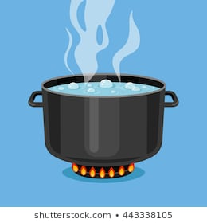
Hervir agua
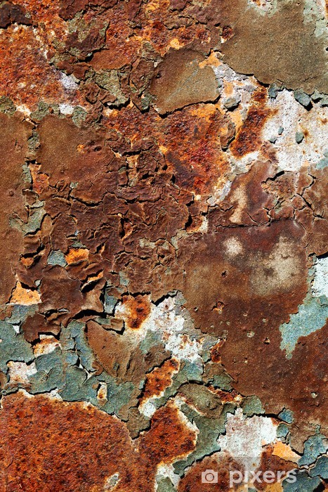
Metal oxidado
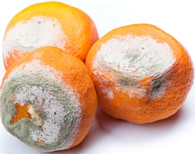
Fruta descompuesta
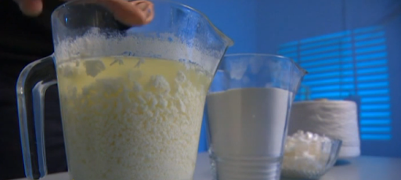
Leche avinagrada
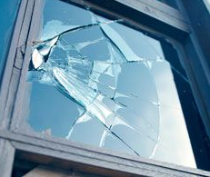
Quebrar un vidrio

Recuerda
Cambio Químico: son cuando ocurren cambios en la composición de una sustancia.

Cambio Físico: son las transformaciones que pueden cambiar el estado material, pero jamás cambiará su naturaleza química.

- Lee las siguientes situaciones y marca según corresponda (1pts c/u)
SITUACIÓN 1: Antes de irse a dormir, Francisca miró por la ventana y se dio cuenta de que había neblina. Al levantarse a la mañana siguiente encontró los vidrios empañados. | SITUACIÓN 2: La mamá de Osvaldo lavó la ropa de la familia y la colgó húmeda en el patio de la casa para que se secara al sol
1. ¿Qué cambio de estado se identifica en los vidrios empañados?  a) Condensación b) Evaporación  2. ¿Por qué los vidrios se empañan luego de una noche fría?  a) Porque afuera de la casa hay menor temperatura.  b) Porque afuera de la casa hay mayor temperatura. | 3. ¿Qué cambio de estado se identifica en el secado de la ropa?  a) Condensación b) Evaporación  4. ¿Qué sucede con el agua de la ropa a medida que se va secando?  a) El agua de la ropa se enfría y se transforma en gas  b) El agua de la ropa se calienta y se transforma en gas temperatura.

Situación 3: Marcela elabora con su mamá chocolates de Pascua; primero observa que la mamá coloca en un tiesto una barra de chocolate grande sobre una olla de agua hirviendo; al cabo de un rato, la barra se transforma en líquido. La madre le pidió a María que colocara sobre la mesa los moldes de huevitos y que luego con una cuchara le ayudara a llenarlos. Una vez llenos, los colocaron en el refrigerador, después de una hora los sacaron y otra vez el chocolate estaba duro, pero esta vez con forma de huevitos de pascua.
  - ¿Qué proceso se produjo cuando la barra de chocolate se convirtió en líquido?
___________________________________________________________________________
  - ¿Qué proceso se produjo cuando el chocolate liquido se convirtió en sólido?
___________________________________________________________________________
  - ¿Qué influyó en estos cambios de la materia?
___________________________________________________________________________

